На сайте <https://www.bsplink.iata.org/bsplink14/homeframe.asp?vrz=1>

Можно получить отчеты за периоды на

1. Refund
2. MPD

И другое

Пример для Refund

1 выбор периода

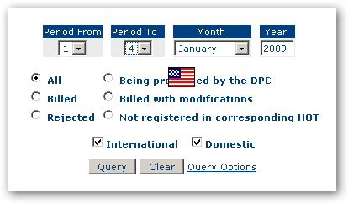

2 визуальное отображение

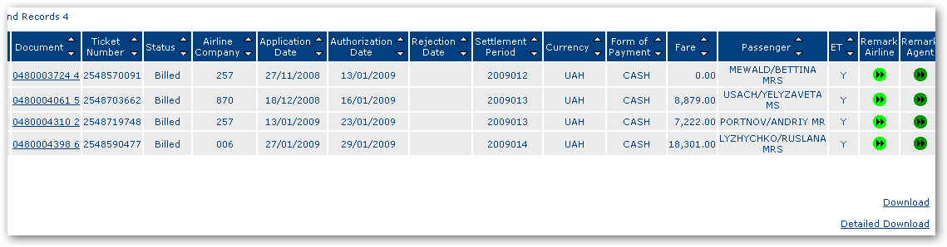

3 файл для скачивания, идентичный по структуре пункту 2, (текст, разделенный |), прилагается

